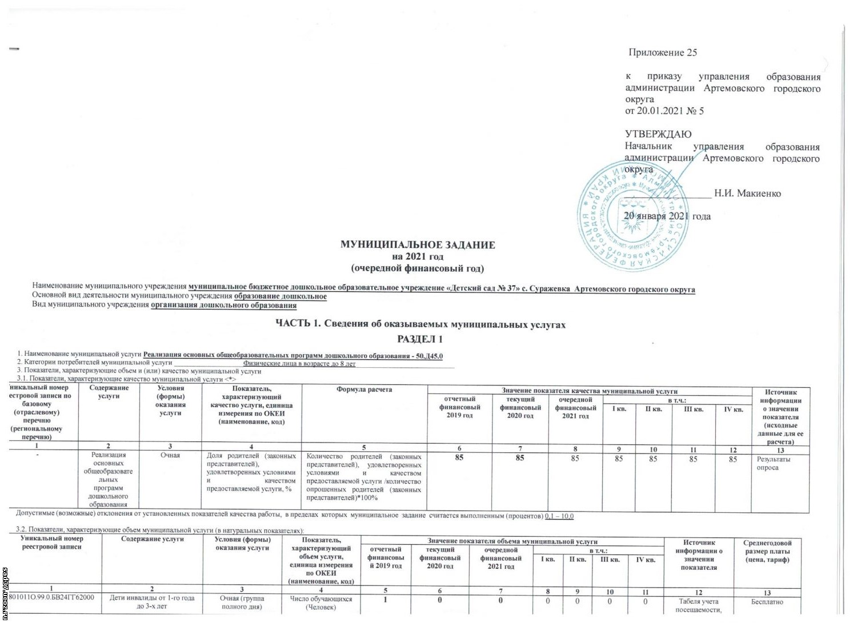

**ОТЧЕТ**

**О ВЫПОЛНЕНИИ МУНИЦИПАЛЬНОГО ЗАДАНИЯ**

за IIквартал 2019г.

от «05» августа 2019г

Наименование муниципального учреждения **муниципальное бюджетное дошкольное образовательное учреждение «Детский сад № 37 Артемовского городского округа**

Основной вид деятельности муниципального учреждения **образование дошкольное**

Вид муниципального учреждения **организация дошкольного образования**

**ЧАСТЬ 1.Сведения об оказываемых муниципальных услугах**

**РАЗДЕЛ 1**

1. Наименование муниципальной услуги **Реализация основных общеобразовательных программ дошкольного образования - 50.Д45.0**

2. Категории потребителей муниципальной услуги ___________________Физические лица в возрасте до 8 лет___________________________

3. Сведения о фактическом достижении показателей, характеризующих объем и (или) качество муниципальной услуги

3.1. Сведения о фактическом достижении показателей, характеризующих качество муниципальной услуги:

|  |  |  |  |  |  |  |  |  |  |
| --- | --- | --- | --- | --- | --- | --- | --- | --- | --- |
| **Уникальный номер реестровой записи по базовому (отраслевому) перечню (региональному перечню)** | **Содержание услуги** | **Условия (формы) оказания услуги** | **Показатель, характеризующий качество услуги, единица измерения по ОКЕИ (наименование, код)** | **Значение показателя качества муниципальной услуги** | | | | | **Источник информации о фактическом значении показателя** |
| **Утвержденное в муниципальном задании на отчетный период** | **Фактическое значение за отчетный период** | **Допустимое (возможное) отклонение**  **(%)** | **Отклонение, превышающее допустимое (возможное) значение (%)** | **Причина отклонения** |
| **1** | **2** | **3** | **4** | **5** | **6** | **7** | **8** | **9** | **10** |
| - | Реализация основных общеобразовательных программ дошкольного образования | Очная | Доля родителей (законных представителей), удовлетворенных условиями и качеством предоставляемой услуги, % | **85** | **85** | **0,1-10,0** | **-** | **-** | Результаты опроса |

3.2. Сведения о фактическом достижении показателей, характеризующих объем муниципальной услуги (в натуральных показателях):

|  |  |  |  |  |  |  |  |  |  |
| --- | --- | --- | --- | --- | --- | --- | --- | --- | --- |
| **Уникальный номер реестровой записи по базовому (отраслевому) перечню (региональному перечню)** | **Содержание услуги** | **Условия (формы) оказания услуги** | **Показатель, характеризующий качество услуги, единица измерения по** [**ОКЕИ**](consultantplus://offline/ref=C10BFB86A279762938FC525E951A4AF2B28C02A3D22565F66544C98211SAC6E) **(наименование, код)** | **Значение показателя объема муниципальной услуги** | | | | | **Источник информации о фактическом значении показателя** |
| **Утвержденное в муниципальном задании на отчетный период** | **Фактическое значение за отчетный период** | **Допустимое (возможное) отклонение**  **(%)** | **Отклонение, превышающее допустимое (возможное) значение (%)** | **Причина отклонения** |
| **1** | **2** | **3** | **4** | **5** | **6** | **7** | **8** | **9** | **10** |
| 801011О.99.0.БВ24ГГ62000 | Дети инвалиды от 1го года до 3х лет | Очная (группа полного дня) | Число обучающихся (Человек) | **0** | **0** | **0,1-10,0** | **-** | _ | Табеля учёта посещаемости |
| 801011О.99.0.БВ24ГД82000 | Дети инвалиды от 3х лет до 8 ми лет | Очная (группа полного дня) | Число обучающихся (Человек) | **1** | **1** | **0,1-10,0** | **-** | - | Справка МСЭ |
| 801011О.99.0.БВ24ДУ82000 | Обучающиеся за исключением детей инвалидов от 1го года до 3х лет | Очная (группа полного дня) | Число обучающихся (Человек) | **27** | **27** | **0,1-10,0** | - | _ | Табеля учёта посещаемости |
| 801011О.99.0.БВ24ДХ02000 | Обучающиеся за исключением детей инвалидов от 3х лет до 8ми лет | Очная (группа полного дня) | Число обучающихся (Человек) | **92** | **92** | **0,1-10,0** | - | _ | Табеля учёта посещаемости |

4. Наличие в отчетном периоде жалоб на качество муниципальной услуги:

|  |  |  |  |
| --- | --- | --- | --- |
| **Наименование услуги** | **Дата** | **Кем подана жалоба** | **Содержание жалобы** |
| **1** | **2** | **3** | **4** |
| Реализация основных общеобразовательных программ дошкольного образования | - | - | - |

5. Наличие в отчетном периоде замечаний к качеству муниципальной услуги со стороны контролирующих органов:

|  |  |  |  |
| --- | --- | --- | --- |
| **Наименование услуги** | **Дата проверки** | **Контролирующий орган** | **Содержание замечания** |
| **1** | **2** | **3** | **4** |
| Реализация основных общеобразовательных программ дошкольного образования | - | - | - |

**РАЗДЕЛ 2**

1. Наименование муниципальной услуги ______________ **Присмотр и уход** - **50.785.0**________________________________________________________________________

2. Категории потребителей муниципальной услуги _______Физические лица в возрасте до 8 лет, дети-инвалиды, дети-сироты и дети, оставшиеся без попечения родителей

3. Сведения о фактическом достижении показателей, характеризующих объем и (или) качество муниципальной услуги

3.1. Сведения о фактическом достижении показателей, характеризующих качество муниципальной услуги:

|  |  |  |  |  |  |  |  |  |  |
| --- | --- | --- | --- | --- | --- | --- | --- | --- | --- |
| **Уникальный номер реестровой записи по базовому (отраслевому) перечню (региональному перечню)** | **Содержание услуги** | **Условия (формы) оказания услуги** | **Показатель, характеризующий качество услуги, единица измерения по** [**ОКЕИ**](consultantplus://offline/ref=C10BFB86A279762938FC525E951A4AF2B28C02A3D22565F66544C98211SAC6E) **(наименование, код)** | **Значение показателя качества муниципальной услуги** | | | | | **Источник информации о фактическом значении показателя** |
| **Утвержденное в муниципальном задании на отчетный период** | **Фактическое значение за отчетный период** | **Допустимое (возможное) отклонение**  **(%)** | **Отклонение, превышающее допустимое (возможное) значение (%)** | **Причина отклонения** |
| **1** | **2** | **3** | **4** | **5** | **6** | **7** | **8** | **9** | **10** |
| **-** | **-** | **-** | **-** | **-** | **-** | **-** | **-** | **-** | **-** |

3.2. Сведения о фактическом достижении показателей, характеризующих объем муниципальной услуги (в натуральных показателях):

|  |  |  |  |  |  |  |  |  |  |
| --- | --- | --- | --- | --- | --- | --- | --- | --- | --- |
| **Уникальный номер реестровой записи по базовому (отраслевому) перечню (региональному перечню)** | **Содержание услуги** | **Условия (формы) оказания услуги** | **Показатель, характеризующий качество услуги, единица измерения по** [**ОКЕИ**](consultantplus://offline/ref=C10BFB86A279762938FC525E951A4AF2B28C02A3D22565F66544C98211SAC6E) **(наименование, код)** | **Значение показателя объема муниципальной услуги** | | | | | **Источник информации о фактическом значении показателя** |
| **Утвержденное в муниципальном задании на отчетный период** | **Фактическое значение за отчетный период** | **Допустимое (возможное) отклонение**  **(%)** | **Отклонение, превышающее допустимое (возможное) значение**  **(%)** | **Причина отклонения** |
| **1** | **2** | **3** | **4** | **5** | **6** | **7** | **8** | **9** | **10** |
| 853211О.99.0.БВ19АА08000 | Дети инвалиды от 1го года до 3х лет | Очная (группа полного дня) | Число детей (Человек) | **0** | **0** | **0,1-10,0** | **-** | _ | Табеля учёта посещаемости |
| 853211О.99.0.БВ19АА14000 | Дети инвалиды от 3х лет до 8ми лет | Очная (группа полного дня) | Число детей (Человек) | **1** | **1** | **0,1-10,0** | **-** | - | Табеля учёта посещаемости. Справка МСЭ |
| 853211О.99.0.БВ19АА50000 | Физические лица за исключением льготных категорий от 1го года до 3х лет | Очная (группа полного дня) | Число детей (Человек) | **22** | **22** | **0,1-10,0** | - | _ | Табеля учёта посещаемости |
| 853211О.99.0.БВ19АА56000 | Физические лица за исключением льготных категорий от 3х лет до 8ми лет | Очная (группа полного дня) | Число детей (Человек) | **71** | **71** | **0,1-10,0** | - | _ | Табеля учёта посещаемости |
| 853211О.99.0.БВ19АГ02000 | Физические лица льготных категорий. Определяемых учредителем (многодетные и помощники воспитателей) от 1го года до 3х летю | Очная (группа полного дня) | Число детей (Человек) | **5** | **5** | **0,1-10,0** | - | _ | Табеля учёта посещаемости |
| 853211О.99.0.БВ19АГО8000 | Физические лица льготных категорий, определяемых учредителем (многодетные и помощники воспитателей) от 3х лет до 8ми лет | Очная (группа полного дня) | Число детей (Человек) | **21** | **21** | **0,1-10,0** | - | _ | Табеля учёта посещаемости  Приказы по учреждению. |

4. Наличие в отчетном периоде жалоб на качество муниципальной услуги:

|  |  |  |  |
| --- | --- | --- | --- |
| **Наименование услуги** | **Дата** | **Кем подана жалоба** | **Содержание жалобы** |
| **1** | **2** | **3** | **4** |
| Присмотр и уход | - | - | - |

5. Наличие в отчетном периоде замечаний к качеству муниципальной услуги со стороны контролирующих органов:

|  |  |  |  |
| --- | --- | --- | --- |
| **Наименование услуги** | **Дата проверки** | **Контролирующий орган** | **Содержание замечания** |
| **1** | **2** | **3** | **4** |
| Присмотр и уход | - | - | - |

Заведующий МБДОУ «Детский сад № 37.» _________________И.Ю.Карпенко

М.П.